Snillet Gård Friluftsbarnehage
Bevegelse med glede

 | 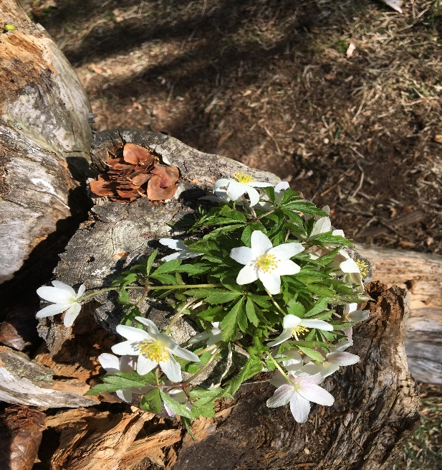
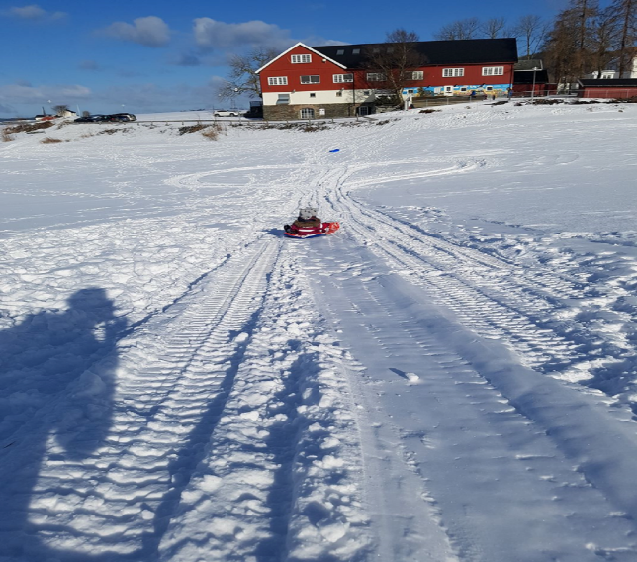 | 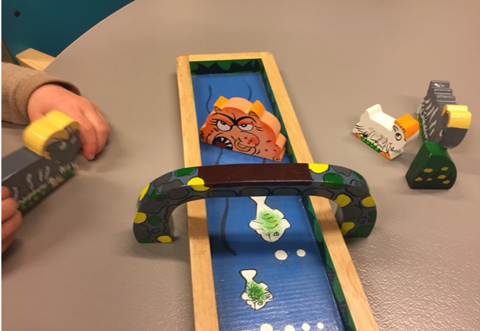

Årsplan 2020/2022

Innholdsfortegnelse
1. Innledning 3
2. Om våre barn 3
3. Om vår barnehage 3
4. Årsplan 6
Barnehagens formål og innhold 6
Rammeplan for barnehagen 6
5. Barnehagens verdier 7
Barns gleder og opplevelser av bevegelse ut i naturen. 7
6. Barnehagens satsningsområde 2020 – 2022 10
Livsmestring og helse 10
7. Fokusområder 2020 – 2022 14
I vår barnehage kan vi ha mange små og store prosjekter gående samtidig, både på tvers av fag og også avdelinger. Disse ulike fokusområdene kan bli inspirert gjennom barnas ulike interesser og behov, men også våre felles satsningsområder. 14
På vår storbarnsavdeling er det nå stor interesse for insekter og småkryp, men på vår småbarnsavdeling er de nå ivrige på å finne ut mer om hva og hvem som bor i havet. 14
De mer detaljerte planene for dette vil det informeres om mer på månedsplanene, og i egne temaplaner fra hver avdeling. 14
Det er viktig for oss å ha overordnede planer på det vi gjør, da det blir oversiktlig for de som skal bidra til dette gjennom hverdagen, og at vi dekker inn de ulike fagområdene. Det er også avgjørende for å kunne ha et godt grunnlag for å kunne evaluere vårt arbeid i ettertid. 14
8. Omsorg, lek, danning, og læring. 14
9. Barns medvirkning 16
10. Overganger 17
11. Samarbeid barnehage – hjem 19
12. Evaluering, vurdering og dokumentasjon 20

1. Innledning
Velkommen til Snillet Gård Friluftsbarnehage
Vår visjon er å kunne legge til rette for en god og trygg barnehagehverdag med bruk av natur og friluftsliv. Ved bruk av autentiske opplevelser og nærkontakt med naturen ønsker vi å ivareta barnets totale utvikling. Med dette ønsker vi å legge til rette for gode oppvekstsvilkår for barna, med fokus på naturens og skogens unike muligheter i samspillet mellom barn og voksne.

2. Om våre barn

Våre barn er Trondhjemsbarn bosatt på Byneset, vi er en av mange barnehager i Trondheim Kommune, som sammen skal legge til rette for at alle våre barn får de beste forutsetninger for en god start på livet og livslang læring. Våre barn går i en av de private barnehagene i kommunen, men som institusjon skal vi legge de samme føringene og jobbe ut fra det samme mandatet som en kommunal institusjon. Vi synes det er svært viktig å legge til grunn de samme oppvekststrategiene og de samme opplærings løypene som kommunen vedtar, da vi jobber med og for de samme barna. Grunnleggende kompetanse barnet har ervervet i barnehagen vil ha stor betydning for barnets trivsel og læringsutbytte i skolen. Forskningen viser at læring er en selvforsterkende prosess og det er derfor viktig å ha fokus på barnets styrke og robusthet. Barnehagen vil med dette være en viktig del av barnets utdanningsløp.

3. Om vår barnehage

Snillet Gård Friluftsbarnehage ligger på Byneset, Trondheim. Vi ligger landlig til med mange gode turmuligheter. Barnehagen består av to avdelinger, Harelabb 1-3 år og Ulvehyl 3-6 år. Barnetallet varierer litt etter etterspørsel og behov, men i de siste årene har vi hatt rundt 30 barn. Vi mener det er fint for barn og voksne å ha mindre grupper og deler ofte inn de to avdelingene i tre barnegrupper. De minste barna har sin hovedbase i barnehagens lokaler på låven, mens de litt større barna har sin hovedbase i Dalen. I tillegg til dette har vi flere tilrettelagte områder i nærmiljøet med gapahuk og ulike fasiliteter som legger til rette for mange varierte og spennende dager i barnehagen.

Barnehagens dagsrytme – en trygg ramme for barnehagehverdagen:

Åpningstid 07.15 – 16.45
07.15 - 08.00 | Barnehagen åpner. Tilrettelagt lek ute/inne.
08.00 – 08.45 | Frokost. Blir servert av og i barnehagen. Skolestarterne starter noen av frokostene i Dalen, det blir gitt beskjed når dette er aktuelt.
08.45 | Frokosten avsluttes. Bleieskift/dorunde før påkledningen starter.
10.00 | Frilek/planlagt aktivitet enten i bhg eller på tur.
11.00 | Lunsj. Barna spiser medbrakt niste. Torsdager serverer bhg varmmat.
12.15 | Bleieskift  Frilek/planlagt akt. Soving/hvilestund
14.00 | Fruktmåltid. Bhg serverer frukt. De som vil ha rester fra matpakken kan få det. Bleieskift/dorunde
14.30 – 16.45 | Frilek. De som er på tur, går tilbake til bhg, og fortsetter leken der ute eller inne.
16.45 | Barnehagen stenger
Tider vil være ca tider: | Inne/utetid vil variere med hensyn til årstider, barnegruppene og personalets arbeidsoppgaver og gjøremål. Barnas individuelle behov vurderes fortløpende.

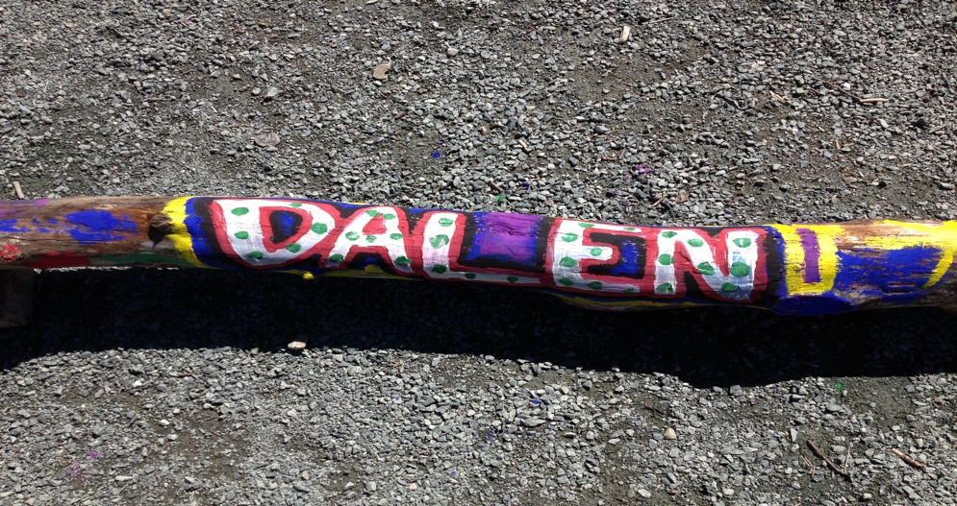

4. Årsplan
Årsplanen er barnehagens overordnede pedagogiske dokument. ” Lov om barnehager” og” Rammeplan for barnehager” er styrende for vår virksomhet, og de ligger til grunn for våre valg i denne årsplanen. Årsplanen vil bli brukt som arbeidsredskap for barnehagens personale, og gi andre en pekepinn på hva og hvordan vi jobber med ulike tema.

Barnehagens formål og innhold
§ 1.Formål
Barnehagen skal i samarbeid og forståelse med hjemmet ivareta barnas behov for omsorg og lek, og fremme læring og danning som grunnlag for allsidig utvikling. Barnehagen skal bygge på grunnleggende verdier i kristen og humanistisk arv og tradisjon, slik som respekt for menneskeverdet og naturen, på åndsfrihet, nestekjærlighet, tilgivelse, likeverd og solidaritet, verdier som kommer til uttrykk i ulike religioner og livssyn og som er forankret i menneskerettighetene.
Barna skal få utfolde skaperglede, undring og utforskertrang. De skal lære å ta vare på seg selv, hverandre og naturen. Barna skal utvikle grunnleggende kunnskaper og ferdigheter. De skal ha rett til medvirkning tilpasset alder og forutsetninger.
Barnehagen skal møte barna med tillit og respekt, og anerkjenne barndommens egenverdi. Den skal bidra til trivsel og glede i lek og læring, og være et utfordrende og trygt sted for fellesskap og vennskap. Barnehagen skal fremme demokrati og likestilling og motarbeide alle former for diskriminering. (Lov om barnehager 2005)

Rammeplan for barnehagen
Barnehagens verdigrunnlag skal formidles, praktiseres og oppleves i alle deler av barnehagens pedagogiske arbeid. Barndommen har egenverdi, og barnehagen skal ha en helhetlig tilnærming til barnas utvikling. Barnehagens samfunnsmandat er, i samarbeid og forståelse med hjemmet, å ivareta barnas behov for omsorg og lek og fremme læring og danning som grunnlag for allsidig utvikling. Lek, omsorg, læring og danning skal ses i sammenheng (Rammeplan for barnehagen 2017)

5. Barnehagens verdier

Barns gleder og opplevelser av bevegelse ut i naturen står sentralt.
«Barnehagen skal legge til rette for at barna kan få et mangfold av naturopplevelser og få oppleve naturen som arena for lek og læring» (Rammeplanen 2017, s.52)
Vi har tro på at barn har stor glede og læring av bevegelse og sosialt samspill ute i naturen. Hva er det vi ikke kan lære ute, som vi lærer inne?
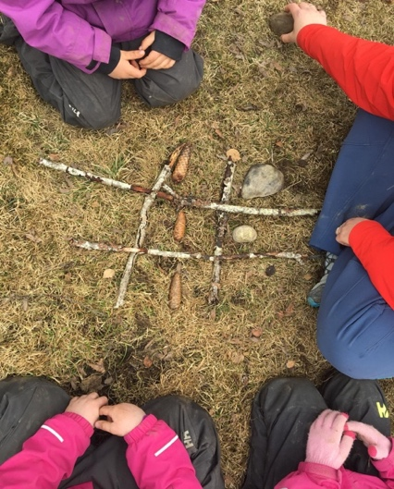 | 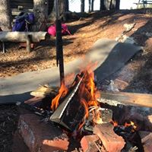 | 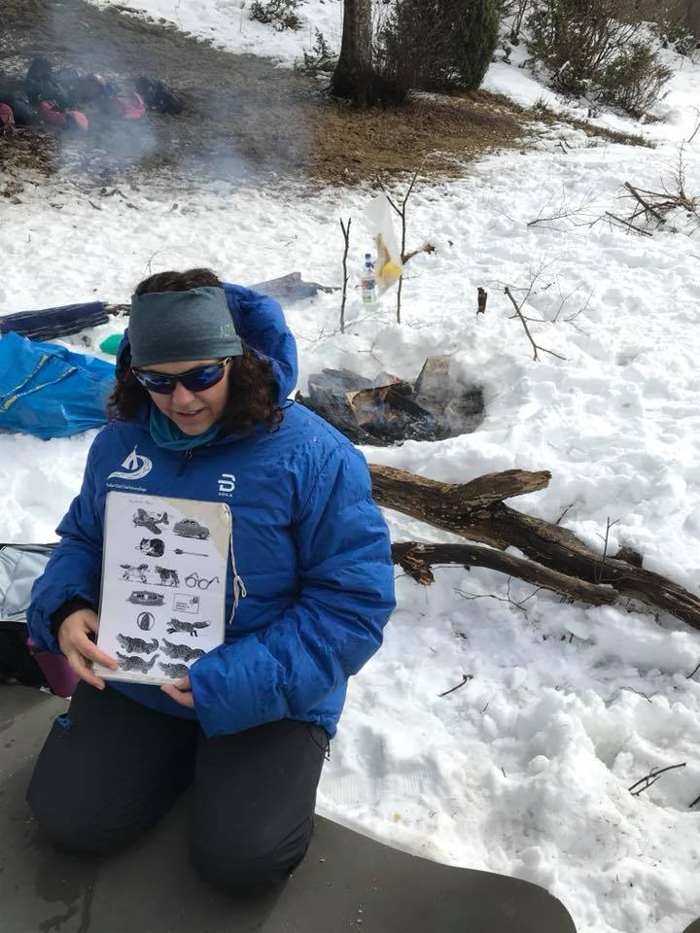
Vi ønsker å gi barna en aktiv hverdag der friluftsliv og fysisk aktivitet står sentralt. Naturen er et hjelpemiddel for barns fysiske- og psykiske utvikling der de får være i et miljø som gir alle mulighet til å mestre. Naturen skaper situasjoner til undring og nysgjerrighet. Samspill er ofte lettere ute da alle har stor boltreplass, og man har mange muligheter, alene eller sammen med andre. Det er kun fantasien som setter begrensninger.
Når vi er så mye ute i naturen, vil vi også lære barna å ta vare på naturen. “Barnehagen har en viktig oppgave i å fremme verdier, holdninger og praksis for mer bærekraftige samfunn” (Rammeplan s. 10). Ved å implementere dette, er vi med på å gi barna holdninger og kunnskap som de kan ta med seg videre i oppveksten. Gode barndomsminner som man har, både alene og sammen med andre, både gjennom aktivitet og gjennom de ulike sansene, er noe som forankres i tidlig alder. Får vi i barnehagen gitt alle barn ulike opplevelser, i trygge rammer, har vi stor tro på at de med glede vil kunne huske dette, og videreutvikle seg selv, og omgivelsene.

For barna:
Vårt ønske er å gi barna en trygg ramme i hverdagen der man får tid til og utvikle seg selv, alene, og sammen med andre. Bygge og styrke selvbilde, lære, prøve og feile, leke og mestre hverdagen fra sitt ståsted i utviklingen.
Frilek er en viktig del av barnehagens hverdag, med tanke på utvikling og læring på så mange områder og ønsker vi å legge til rette for den i stor grad, uten at frileken blir et frirom for personalet. Vi voksne må legge til rette for gode møteplasser i barnehagens ute og inne – rom og være deltagende på barnas premisser i frileken deres. Vi skal støtte de i gode stunder, men også prøve å veilede i vanskelige stunder, slik at barna lærer å håndtere dette. Alt i samråd med hjemmet. Vi håper at barna får gode opplevelser og minner fra barnehagen, og en god grunnmur som man kan bygge videre på i livet.
For de voksne:
Vårt mål for de voksne er å være trygge og gode rollemodeller for barna, samt å søke kunnskap i hverandre gjennom nye erfaringer og opplevelser. Dette gjennom å ha et godt arbeidsmiljø der de voksne trives. Godt humør, humor og gode opplevelser gjenspeiles i trygge og glade barn. Det er viktig at vi jevnlig reflekterer over vår rolle, og vi må være villige til å tenke over vår praksis både på godt og vondt.
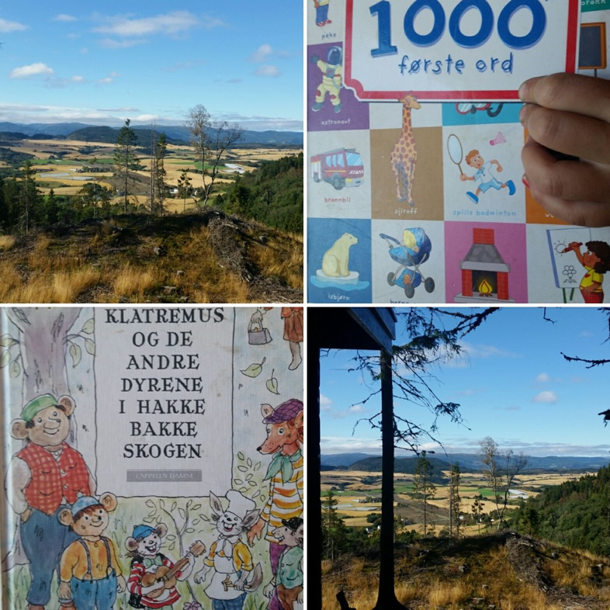
Skoggruppemetoden
I dette arbeidet bruker vi Skoggruppemetoden som er en spesialpedagogisk metode som er utviklet av audiopedagogene Aina Nordahl, Elisabeth Jepsen og Sidsel Skappel Misund. Metoden fremhever naturen og skogens unike muligheter i samspill mellom barn og voksne. De setter fokus på å forsterke barnas sterke sider, og ved bruk at autentiske opplevelser og nærkontakt ivaretar det barnets totale utvikling.
Hovedmålene for metoden er:
- Skoggruppemetoden en helhetlig metode for barnets totale utvikling, men er et relevant redskap med tanke på mobbeatferd i barnehagen. Sosial interaksjon gjennom lek, grovmotoriske utfordringer og samarbeid gir barna en mulighet til å kjenne en sosial tilhørighet i en gruppe.
- Ivareta barnets totale utvikling. Være et virkemiddel for en allsidig utvikling på alle områder.
- Gi naturlige miljø.
- Gi nærhet barn/barn - barn/voksne. Gi kontakt som utvikler barnas kommunikasjonsferdigheter og skaper sosiale relasjoner mellom barna og de voksne.
- Gi en fast ramme og struktur som bygger på en tredeling. Gi barna en trygghetsfølelse og øke deres konsentrasjon.
- Gi barna utfordringer de er modne for. For eksempel motoriske utfordringer som fører til mestringsopplevelser og utvikler selvfølelsen.
- Være en metode hvor ny læring kan ses i sammenheng med, og overføres til barnas hverdag.
- Språkstimulering som forebygger lese- og skrivevansker.
- Gi barnet autentiske opplevelser.

6. Barnehagens satsningsområde 2020 – 2022

Livsmestring og helse

Vi i Snillet Gård Friluftsbarnehage har valgt Livsmestring og Helse som vårt satsningsområde for de neste årene. Dette mener vi sammenfatter mye av det vi synes er viktig.
“Å møte individets behov for omsorg, trygghet, tilhørighet og anerkjennelse og sikre at barna får ta del i og medvirke i fellesskapet, er viktige verdier som skal gjenspeiles i barnehagen. Barnehagen skal fremme demokrati, mangfold og gjensidig respekt, likestilling, bærekraftig utvikling, livsmestring og helse” (Rammeplanen 2017, s.7).
“Barnehagen skal ha en helsefremmende og forebyggende funksjon og bidra til å utjevne sosiale forskjeller. Barnas fysiske og psykiske helse skal fremmes i barnehagen. Barnehagen skal bidra til barnas trivsel, livsglede, mestring og følelse av egenverd og forebygge krenkelser og mobbing. Om et barn opplever krenkelser eller mobbing, må barnehagen håndtere, stoppe og følge opp dette.
Barnehagen skal være et trygt og utfordrende sted der barna kan prøve ut ulike sider ved samspill, fellesskap og vennskap. Barna skal få støtte i å mestre motgang, håndtere utfordringer og bli kjent med egne og andres følelser. Barna skal ha mulighet til ro, hvile og avslapping i løpet av barnehagedagen” (Rammeplanen 2017, s. 11)
Livsmestring og helse har på mange måter vært forankret ned i vår barnehage, men vil nå settes i nytt lys i forbindelse med ny oppvekststrategi i Trondheim kommune, og barnehagens eget arbeid med å legge til rette for et godt og psykososialt miljø for barna.
Stein Saks Papir- en strategi for å bygge sterke Barnefelleskap
I denne strategien flyttes blikket fra individ til fellesskap. Personers vansker og utfordringer skal i hovedsak forståes, forklares og løses i felleskapet i samarbeid med tjenestene. Barn og unge lever sine liv i relasjoner på ulike arenaer. For å forstå barn må vi derfor se og forstå barnet i kontekst, i den sammenheng og i den tiden de lever i.

- Fokusere på den enkeltes styrker fremfor svakheter.
- Gi barn og unge muligheter til å bygge selvtillit, befeste status og betydning gjennom ikke-krenkende mestringsstrategier.
- Fokusere på mulighetene i lokalmiljøet for barn, unge og familier, fremfor vansker og symptomer.
- Legge til rette for at barn kan tørre å ta risiko, slik at de selv kan utvikle seg til et godt liv.
- Barn som har ulike utfordringer de strever med, skal få spesialiserte tiltak og bistand.
- Behov og løsninger skal ikke alene defineres og skapes av profesjonelle alene, men i en samskapningsprosess med innbyggerne.
Barnehagen skal heve barns kompetanse, mestring og hjelpe til med å få et godt selvbilde, der trygghet, kjærlighet og forutsigbarhet ligger i bunn. Vi må hjelpe barna til å ta i bruk ressursene i seg selv og omgivelsene i sin mestring av ulike situasjoner. Barnehagen skal:
- Synliggjøre, trygge og anerkjenne barn
- Hjelpe barn med å regulere følelser
- Hjelpe barn med sorg og skuffelser
- Hjelpe barn til å leke og mestre

For å hjelpe barna må vi jobbe med/for:
- Gode relasjoner mellom barn – barn og voksne – barn. Ser vi alle barna i hverdagen, og på hvilken måte ser vi de på? Hva trenger de ulike barna? Hvordan kan vi tilrettelegge for at barnet får best mulig arbeidsvilkår for å danne relasjoner?
- Refleksjon rundt rollen. Det er viktig at vi som voksne reflekterer hele tiden på vår rolle i barnehagen. Hvilken relasjonskvalitet og holdninger har vi til barna? Hva er det vi er gode på, og hva må vi jobbe med?
- Utvikle barnets resiliens (Resiliens- robusthet og motstandsdyktighet, refererer til god tilpasning til tross for vanskelige forhold). Vi hjelper barnet når det møter motgang, slik at de kommer styrket ut av det, og lærer seg å takle motgang.
- Hjelpe barna med å regulere ulike type følelser. Man må lære å takle både medgang og motgang. Hvis barna skal bli i stand til å regulere følelser, må de få hjelp til å bli klar over hva de føler, og sette ord på følelsene sine – og få tillatelse til å gi uttrykk for dem.
- Lek og mestring - igjennom gode relasjoner, som nevnt ovenfor, kan de voksne hjelpe/legge til rette for at barna kan å leke (sosial kompetanse) og få følelsen av å mestre.
- Bygge et positivt selvbilde. Gjennom alle disse punktene ovenfor hjelper man barnet med å bygge et positivt selvbilde, og bli tryggere på seg selv og bedre skolert til å møte fremtiden.

Hvordan kan vi som voksne i barnehagen legge til rette for at barna får et godt psykososialt miljø, tilrettelagt for lek og læring:

7. Fokusområder 2020 – 2022
I vår barnehage kan vi ha mange små og store prosjekter gående samtidig, både på tvers av fag og også avdelinger. Disse ulike fokusområdene kan bli inspirert gjennom barnas ulike interesser og behov, men også våre felles satsningsområder.
På vår storbarnsavdeling er det nå stor interesse for insekter og småkryp, men på vår småbarnsavdeling er de nå ivrige på å finne ut mer om hva og hvem som bor i havet.
De mer detaljerte planene for dette vil det informeres om mer på månedsplanene, og i egne temaplaner fra hver avdeling.
Det er viktig for oss å ha overordnede planer på det vi gjør, da det blir oversiktlig for de som skal bidra til dette gjennom hverdagen, og at vi dekker inn de ulike fagområdene. Det er også avgjørende for å kunne ha et godt grunnlag for å kunne evaluere vårt arbeid i ettertid.
8. Omsorg, lek, danning, og læring.
Barnehagens innhold skal være allsidig, variert og tilpasset enkeltbarnet og barnegruppen. I barnehagen skal barna få leke og utfolde skaperglede, undring og utforskertrang. Arbeidet med omsorg, danning, lek, læring, sosial kompetanse og kommunikasjon og språk skal ses i sammenheng og samlet bidra til barns allsidige utvikling. (Rammeplan for barnehagen s. 19)
Omsorg: Omsorg er en forutsetning for barnas trygghet og trivsel, og for utvikling
av empati og nestekjærlighet. Barnehagen skal gi barna mulighet til å utvikle tillit til seg selv og andre. I barnehagen skal alle barna oppleve å bli sett, forstått, respektert og få den hjelp og støtte de har behov for. Barnehagen skal aktivt legge til rette for omsorgsfulle relasjoner mellom barna og personalet og mellom barna, som grunnlag for trivsel, glede og mestring. Personalet skal arbeide for et miljø som ikke bare gjør barna til mottakere av omsorg, men som også verdsetter barnas egne omsorgshandlinger (Rammeplan s19).
Lek: Leken skal ha en sentral plass i barnehagen, og lekens egenverdi skal anerkjennes. Barnehagen skal gi gode vilkår for lek, vennskap og barnas egen kultur. Leken skal være en arena for barnas utvikling og læring, og for sosial og språklig samhandling. Barnehagen skal inspirere til og gi rom for ulike typer lek både ute og inne. Barnehagen skal bidra til at alle barn kan oppleve glede, humor, spenning og engasjement gjennom lek – alene og sammen med andre (Rammeplan s 20).
Danning: Barnehagen skal støtte barna i å forholde seg prøvende og nysgjerrig til omverdenen og bidra til å legge grunnlag for modig, selvstendig og ansvarlig deltakelse i demokratiske fellesskap. Barnehagen skal fremme samhold og solidaritet samtidig som individuelle uttrykk og handlinger skal verdsettes og følges opp. Barnehagen skal bidra til at barna kan forstå felles verdier og normer som er viktige for fellesskapet. Barnehagen skal bidra til å fremme barnas tilhørighet til samfunnet, natur og kultur.
I barnehagen skal barna få delta i beslutningsprosesser og utvikling av felles innhold. Barna skal støttes i å uttrykke synspunkter og skape mening i den verden de er en del av. Gjennom samspill, dialog, lek og utforsking skal barnehagen bidra til at barna utvikler kritisk tenkning, etisk vurderingsevne, evne til å yte motstand og handlingskompetanse, slik at de kan bidra til endringer (Rammeplan s 21).
Læring: I barnehagen skal barna oppleve et stimulerende miljø som støtter opp om deres lyst til å leke, utforske, lære og mestre. Barnehagen skal introdusere nye situasjoner, temaer, fenomener, materialer og redskaper som bidrar til meningsfull samhandling. Barnas nysgjerrighet, kreativitet og vitebegjær skal anerkjennes, stimuleres og legges til grunn for deres læringsprosesser. Barna skal få undersøke, oppdage og forstå sammenhenger, utvide perspektiver og få ny innsikt. Barna skal få bruke hele kroppen og alle sanser i sine læringsprosesser. Barnehagen skal bidra til læringsfellesskap der barna skal få bidra i egen og andres læring (Rammeplan s 22).
Vennskap og fellesskap: Sosial kompetanse er en forutsetning for å fungere godt sammen med andre og omfatter ferdigheter, kunnskaper og holdninger som utvikles gjennom sosialt samspill. I barnehagen skal alle barn kunne erfare å være betydningsfulle for fellesskapet og å være i positivt samspill med barn og voksne. Barnehagen skal aktivt legge til rette for utvikling av vennskap og sosialt fellesskap. Barnas selvfølelse skal støttes, samtidig som de skal få hjelp til å mestre balansen mellom å ivareta egne behov og det å ta hensyn til andres behov (Rammeplan s22).
Kommunikasjon og språk: Barnehagen skal være bevisst på at kommunikasjon og språk påvirker og påvirkes av alle sider ved barnets utvikling. Gjennom dialog og samspill skal barna støttes i å kommunisere, medvirke, lytte, forstå og skape mening.
Barnehagen skal anerkjenne og verdsette barnas ulike kommunikasjonsuttrykk og språk, herunder tegnspråk. Alle barn skal få god språkstimulering gjennom barnehagehverdagen, og alle barn skal få delta i aktiviteter som fremmer kommunikasjon og en helhetlig språkutvikling (Rammeplan s 23).
9. Barns medvirkning
Barnehagen skal ivareta barnas rett til medvirkning ved å legge til rette for og oppmuntre til at barna kan få gitt uttrykk for sitt syn på barnehagens daglige virksomhet (Rammeplan for barnehagen).
Barn har forskjellige behov og uttrykksformer. Det er barnehagens oppgave å legge til rette slik at barna kan medvirke tilpasset barnas alder, forutsetninger og behov. Alle skal bli hørt, og kunne være med å påvirke egen hverdag. Vi må gi rom til at barna får oppleve og assosiere på sin egen måte i forhold til temaer vi arbeider med i hverdagen. De to ulike hovedtemaene de ulike avdelingene har valgt i år, kommer også ut fra hva vi observerer i hverdagen og barnas interesser.

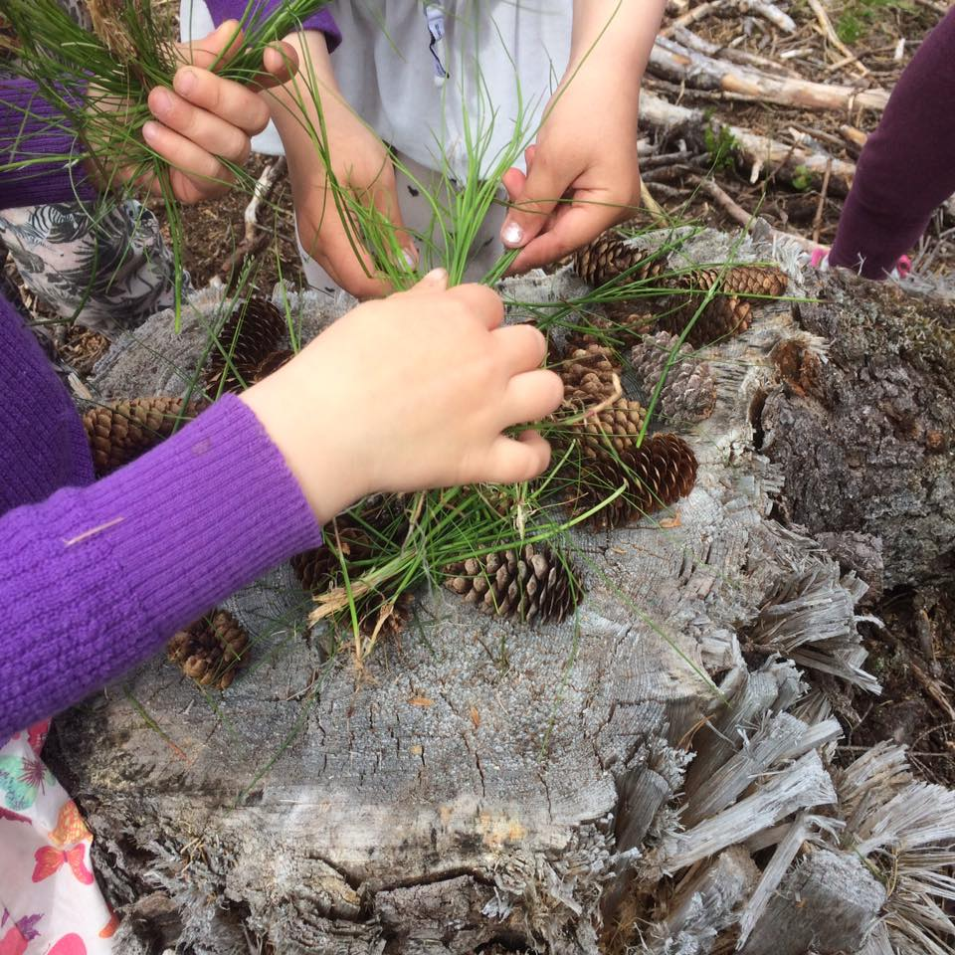
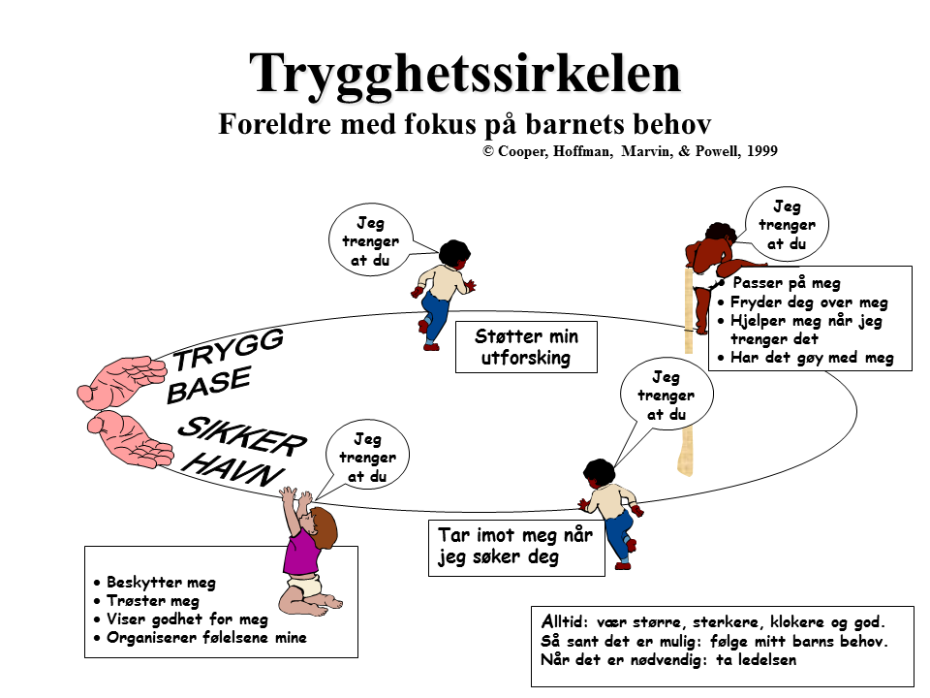
10. Overganger

- Ny i barnehagen – rutiner ved oppstart. Når barnet starter i barnehagen er det viktig for oss at både barnet og dere som foreldre føler at dere får en trygg og god start. Vi setter av noen dager der vi, sammen med dere foreldre kan være sammen med barnet. Slik at vi kan bli kjent med barnet, og barnet og foreldrene kan bli kjent med oss og våre rutiner. Vi tilpasser oppstarten etter individuelle behov, slik at alle parter føler seg så trygg som mulig når barnet skal være alene uten foreldrene. Barnet og foreldrene får i hovedsak en person som tar seg av oppstarten slik at det blir lettere å danne en relasjon for barnet selv og foreldrene.

- Overgang til storbarn – De som har gått hos oss før er kjent med storbarn gjennom felles frokost, utetid/innetid på ettermiddagen, og de største på småbarn får som regel mye tid i Dalen igjennom året. Igjennom tiden på småbarn vil barna bli godt kjent med de voksne på storbarn. Vi har felles start og avslutning på dagene, fellesturer til Dalen, slik at når de skal starte opp kjenner de fleste av barna til rutinene på storbarn. Det vil være en samtale i forkant/ved oppstart slik at man får bedre kunnskap om hvordan storbarnsgruppen fungerer. For de som starter som ny på barnehagen vil det bli en tilnærmet oppstart som på småbarn.

- Overgang skole –Det er viktig for oss som barnehage at barna, i samarbeid med foreldrene skal få en trygg og god overgang til skolen. Det er de foresatte som har hovedansvaret for barnas oppdragelse og danning, men sammen har barnehagen, foresatte og skolen et felles ansvar for at barnet møter skolen med entusiasme og lærelyst. Barnehagen starter med skolegruppe over nyttår, men jobber hele tiden med relasjoner for de som skal starte på skolen sammen, og også alene på en skole. Det vil også være foreldresamtaler der man snakker om hvordan man kan tilrettelegge best mulig i forkant av overgangen. Barn og foreldre skal være trygge på at både barnehage og skole gjør sitt beste for å skape kontinuitet og sammenheng i opplæringen, og at barnet sikres en god overgang fra barnehage til skole. Dette krever tett samarbeid med barna og de foresatte, og mellom ansatte i barnehagen og skolen. Det er viktig at barnet får medvirke og delta i dette arbeidet.

Vi i vår barnehage legger Trondheim Kommune sin strategi i grunn for en god overgang mellom barnehage og skole. Hensikten med dette er å sikre en sammenheng i opplæringsløpet det siste året i barnehagen og det første året i skolen. Det legger også til grunn gode rutiner for samarbeidet mellom alle barnehager og skoler i Trondheim Kommune. Vi tar utgangspunkt i to sentrale forutsetninger i våre overgangsrutiner:
1: Skolens tidlige samarbeid med foreldre og den enkelte barnehage
2: Grenseobjekter
Felles grenseobjekter: Bok: Geitekillingen som kunne telle til ti
Spill: Villkatten
Lek: Rødt Lys
Sang: Stopp! Ikke mobb!

11. Samarbeid barnehage – hjem
Barnehagen skal i samarbeid og forståelse med hjemmet ivareta barnas behov for omsorg og lek, og fremme læring og danning som grunnlag for allsidig utvikling, jf. barnehageloven § 1. Betegnelsene «hjemmet» og «foreldrene» omfatter også andre foresatte. Barnehagen skal ivareta foreldrenes rett til medvirkning og arbeide i nært samarbeid og forståelse med foreldrene, jf. barnehageloven § 1 og § 4. Samarbeidet mellom hjemmet og barnehagen skal alltid ha barnets beste som mål. Foreldrene og barnehagens personale har et felles ansvar for barnets trivsel og utvikling.

- Foreldresamtaler/Oppstartsamtaler - Det er viktig for barnehagen at foreldrene føler seg sett og hørt. Det er tross alt de som kjenner barnet best. Barnehagen vil i samråd med foreldrene finne den beste veien for barnet i barnehagetiden. Og det er viktig for oss som barnehage at barnet ikke kommer i noen lojalitetskonflikt mellom hjem og barnehage.
- Samarbeidsutvalg/Foreldreråd - Her alle foreldre rett til å uttale seg om det som angår de, barna og barnehagen. Her kan man også få en grundigere innsyn i hva som foregår i barnehagen, der barnehagen kan benytte SU til å lufte ulike synspunkt/ideer som angår barnehagehverdagen. 2 ansatte fra barnehagen + eier deltar fra barnehagen, mens 4 valgte foresatte fordeler rollene seg imellom. Representantene velges for 2 år i gangen.
- Åpen og daglig kommunikasjon er viktig for oss. Personal fra begge avdelingene er tilstede ved åpning og stengning så fremt det lar seg gjøre. Vi gjør vårt ytterste for at alle skal føle seg sett, samt at vi får snakket med dere foreldre om hvordan dagen til deres barn har vært.
- Foreldremøte - blir avholdt en gang pr barnehageår, ved høsten. Her tar vi opp temaer vi synes er viktig i barnehagehverdagen. Valg av su foregår også her.
- Bft og PPT. Hjelpeinstanser for barnehagen og foreldre om man føler man trenger litt ekstra støtte. Barnehagen tar aldri kontakt med noen av disse instansene uten at foreldrene er informert. Foreldre selv kan også kontakte de hvis de føler at de trenger råd/støtte til ulike ting som angår barnet, uten at barnehagen er informert. Vi anbefaler sterkt et samarbeid, der vi kan jobbe sammen for barnets beste.
12. Evaluering, vurdering og dokumentasjon
- Planleggingsdager. Barnehagen har 5 planleggingsdager i året der vi planlegger og evaluerer vår praksis. Noen av dagene kan også blir brukt til kompetanseheving på ulike områder.
- Månedsbrev. Avdelingene sender ut månedsplan for kommende måned og forteller hva som har skjedd i barnehagen inneværende måned med tekst og bilder. Informasjon om hva den enkelte avdeling foretar seg, klær og lignende kan også komme her.
- Foreldreundersøkelse. Foreldrene blir bedt om å svare på en foreldreundersøkelse hvert andre år, der man kan fortelle hva man synes om barnehagen på alle områder anonymt.
- Foreldresamtaler der dere som foreldre gir tilbakemeldinger om barnet deres og hverdagen tas hele tiden med i vurderingen av jobben vår.
- Kurs/kompetanseheving. Barnehagen og fagområdene rundt barn, er stadig vekk i utvikling, og det er vårt ansvar å henge med på den. Barnehagen har en egen kompetanseutviklingsplan der formålet er å sikre at alle barn får et kvalitetsmessig godt tilbud, og at personalets kompetanse utvikles i tråd med gjeldene lover og styringssignaler. Samtidig vil vi holde oss oppdatert på det vi er opptatt av i hverdagen, og det vi mener trenger for å kunne gjøre jobben vår bedre.
